Нравственно-патриотическое воспитание детей старшего дошкольного возраста

Консультации для родителей

2014
Admin
Microsoft
01.01.2014

«Влияние нравственное составляет
главную задачу воспитания».

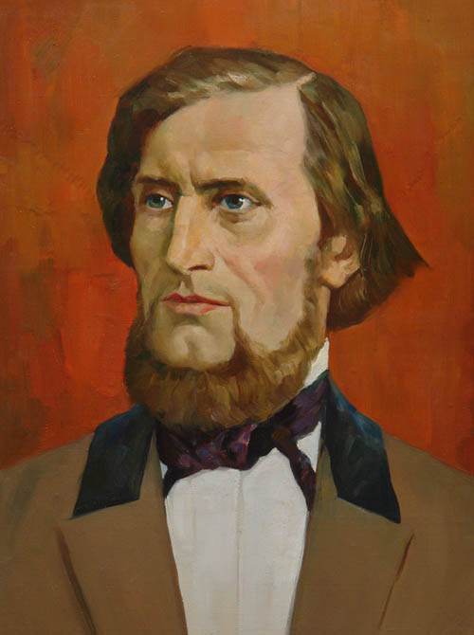 К.Д.Ушинский
Основы патриотического воспитания дошкольников
На современном этапе задача патриотического воспитания приобретает особую сторону и актуальность. Одна из важнейших характеристик патриотизма - его социалистическое содержание. Любовь к родной земле сочетается с преданностью социалистическому строю. Любовь к Родине включает: заботу об интересах и исторических судьбах страны и готовность ради них к самопожертвованию; уважение к историческому прошлому Родины и унаследованным от него традициям; привязанность к месту жительства (городу, деревне, области, стране в целом).
Сложное, многогранное чувство патриотизма под влиянием окружающей жизни и воспитания формируется постепенно. С детства начинается и воспитание любви к Родине.

Патриотическое чувство по своей природе интегрально. Оно объединяет в единое целое все стороны развития личности: нравственное, трудовое, умственное, эстетическое, физическое. Нельзя говорить о воспитании любви к Родине без сообщения детям определённых знаний о ней. В процессе ознакомления с необходимым материалом создаются благоприятные условия для дальнейшего умственного развития детей: им предлагается анализировать, сравнивать, обобщать то, что они видят в окружающей жизни, о чём расскажет или прочтёт воспитатель.
Принято считать, что формирование патриотических чувств происходит в такой последовательности: сначала следует воспитывать любовь к родителям, родному дому, затем к детскому саду, улице, городу и наконец к стране. Мы с ранних лет учим ребёнка любить родителей, заботиться о них, помогать им. Это благородное чувство рождает привязанность, преданность дорогому человеку, потребность в духовной и эмоциональной близости с ним. Это очень важно для становления личности ребёнка, для ощущения защищенности, эмоционального благополучия, т. е. для появления всех тех чувств, которые составляют основу любви к Родине. Однако неверно полагать, что, воспитывая любовь к родителям, мы уже тем самым воспитываем любовь к Родине.
Успех патриотического воспитания в большой мере зависит от правильного определения возрастной ступени, на которой возможно и следует активизировать формирование патриотических чувств.
Для формирования патриотических чувств необходим определённый уровень развития общения ребёнка. Анализируя данные по развитию ребёнка впервые четыре года жизни, следует отметить, что это годы активного вхождения ребёнка в социальный мир, формирования первоначальных представлений об окружающей (в том числе и общественной) жизни, о нормах человеческого общения. К 5 годам происходит, отмечал Л. С. Выготским «интеллектуализация чувств». Среди мотивов деятельности и поведения начинают доминировать общественные мотивы, зарождается общественная направленность личности.
Ознакомление с явлениями общественной жизни выступает в качестве одного из важнейших условий воспитания патриотизма уже на этапе дошкольного детства. Но таковым оно становится при целенаправленной педагогической работе, которая предполагает вовлечение детей в разнообразную деятельность и использование специальных методов и приёмов воздействия на эмоциональную сферу ребёнка.
Патриотизм является одним из нравственных качеств личности, которое формируется уже в дошкольном возрасте, и, как любое нравственное качество, оно включает:
- содержательный компонент - овладение детьми доступным их возрасту объёмом представлений и понятий об окружающем мире: социальном устройстве общества, жизни советского народа, истории страны, культуре, традициях народа, природе родного края, выработку правильных взглядов на факты общественной жизни страны;
- эмоционально-побудительный - переживание личностью положительного эмоционального отношения к усваиваемым знаниям, окружающему миру (любви к родному городу (селу), краю, стране, гордости за трудовые и боевые успехи народа, уважения к историческому прошлому родной страны, восхищения народным творчеством, любви к родному языку, природе родного края), проявление интереса к этим сведениям, потребности расширить свой кругозор, стремления участвовать в общественно полезном труде;
- деятельный компонент - реализация эмоционально прочувствованных и осознанных знаний в деятельности (оказание помощи взрослым, проявление заботы о них, готовность выполнить задание взрослого, бережное отношение к природе, вещам, общественному имуществу, умение отразить полученные знания в творческой деятельности), наличие комплекса нравственно-волевых качеств, развитие которых обеспечивает действенное отношение к окружающему.
Правильная организация работы по патриотическому воспитанию старших дошкольников основана прежде всего на знании возрастных возможностей и психологических особенностей детей этого возраста.
В старшем дошкольном возрасте, как отмечают психологи, появляются новообразования, свидетельствующие о возможности и необходимости осуществления специальной работы по патриотическому воспитанию детей.
К ним относится прежде всего формирование у дошкольников нравственных чувств на основе обогащения содержания, роста осознанности, глубины и устойчивости эмоциональных переживаний.
Ребёнок дошкольного возраста отличается большой эмоциональностью. Чувства господствуют над всеми сторонами его жизни, определяют поступки, выступают в качестве мотивов поведения, выражают отношение ребёнка к окружающему.
Отличительной особенностью чувств детей старшего дошкольного возраста является расширение области явлений, которые вызывают эти чувства. Глубокое знакомство детей этого возраста с явлениями общественной жизни способствует росту социального начала в чувствах, формированию правильного отношения к фактам окружающей жизни.
Важное значение в процессе формирования у дошкольников любви к Родине имеет тот факт, что эмоциональные переживания детей старшего дошкольного возраста приобретают более глубокий и устойчивый характер. Ребята этого возраста способны проявить заботу о близких людях и сверстниках.
В воспитании дошкольников большое значение имеет пример эмоционального отношения взрослых к действительности. От богатства проявлений чувств взрослых зависит эмоциональное восприятие детьми того или иного явления действительности.
Психологи подчёркивают важность возникновения ростков патриотизма, которое составляют «прошлый опыт» человека, опыт чувств, отношений к окружающей действительности. Если ребёнок в детстве испытал чувство жалости к другому человеку, радость от хорошего поступка, гордость за своих родителей, уважение к трудящемуся человеку, восхищение подвигом, подъём от соприкосновения с прекрасным, он тем самым приобрёл «эмоциональный опыт», «фонд эмоциональных переживаний», который будет иметь громадное значение для его дальнейшего развития. Тем самым будут «проторены пути для ассоциаций эмоционального характера», а это является основой, фундаментом более глубоких чувств, условием полноценного эмоционального развития человека.
Вместе с тем психологи утверждают, что нравственные чувства не могут возникнуть путём естественного вызревания. Их развитие зависит от средств и методов воспитания, от условий, в которых живёт ребёнок. При целенаправленном воспитании чувства ребёнка гораздо богаче, разнообразнее и проявляются они раньше, чем у детей, не получивших правильного воспитания.
Самое существенное в воспитании нравственных чувств - это непосредственное проявление их в реальных практических поступках и действиях детей. Чувства проявляются, формируются и развиваются в деятельности, становятся побудительной силой поведенческого акта.
В старшем дошкольном возрасте значительно расширяется объём знаний об окружающем мире, которыми овладевают дети, что связано с их возросшими возможностями в умственном развитии. Старшим дошкольникам доступны знания, выходящие за рамки непосредственно воспринимаемого.
Однако самостоятельно ребёнок дошкольного возраста не может проникнуть в сущность общественных явлений. Только под руководством взрослых дети старшего дошкольного возраста могут усвоить систему знаний на основе понимания естественных, действительно существующих в окружающем мире связей и отношений между отдельными предметами и явлениями. Для этого педагогу необходимо содержание системы знаний построить по иерархическому принципу: выделить ядро, центральное звено знаний, которые могли бы стать основой целенаправленной системы. В процессе формирования у дошкольников такой системы знаний необходимо учитывать особенности содержания этих знаний и усвоения их детьми.
У детей старшего дошкольного возраста могут быть сформированы не только полноценные представления, но и простейшие нравственные понятия, а также способность к анализу, сравнению, классификации, группировке знаний по определённым признакам.
У дошкольников формируются познавательные интересы - избирательная направленность личности на предметы и явления действительности. Ребёнок начинает ставить перед собой познавательные задачи, ищет объяснение замеченным явлениям. Происходит переход от простого любопытства к любознательности, которая вызывается внутренней стороной предмета или явления. Ребёнка начинают привлекать социальные явления, о чём свидетельствуют детские вопросы, темы разговоров, игр, рисунков.
У детей старшего дошкольного возраста можно сформировать систему обобщённых знаний о явлениях общественной жизни, которые являются основой их сознательного отношения к окружающему, предпосылкой патриотического воспитания. Этому способствует увеличение объёма представлений и понятий об окружающем мире у дошкольников.
К старшему дошкольному возрасту у ребят увеличивается общая произвольность поведения на основе активного развития волевых процессов. Развивается способность управлять своим поведением, сдерживать непосредственные побуждения, подчинять свои поступки выдвигаемым требованиям.
В дошкольном возрасте складываются начала действенного в полном смысле этого слова отношения к Родине, проявляющиеся в умении заботиться о родных и близких людях, делать нужное для других, беречь то, что создано трудом человека, ответственно относиться к порученному делу, бережно обращаться с природой.

«Охранять 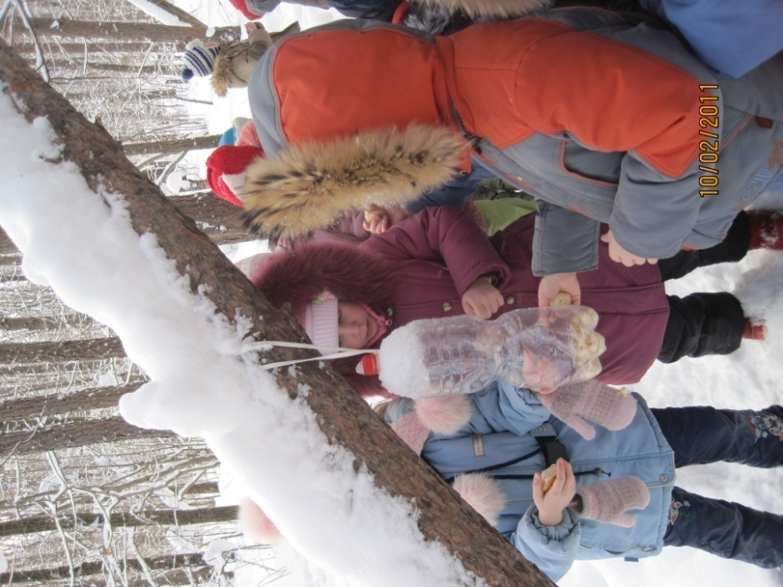 природу – значит охранять Родину» (М. Пришвин)
Одной из существенных особенностей детей старшего дошкольного возраста является то, что в этом возрасте у ребёнка появляется соподчинение мотивов и на этой основе складываются общественные мотивы трудовой деятельности, стремление сделать что-то нужное, полезное для окружающих. Данный факт имеет большое значение для воспитания начал патриотизма у дошкольников, поскольку появление социальных мотивов деятельности является основой формирования нравственных качеств личности, приводит к изменению содержания чувств маленького гражданина нашей Родины..

